1
在空容器上创建一个9/16”（14.3mm）的孔

2
使用附带的扳手从ThermaLock上拆下螺母

3
将ThermaLock插入孔中，黑色垫圈位于外侧



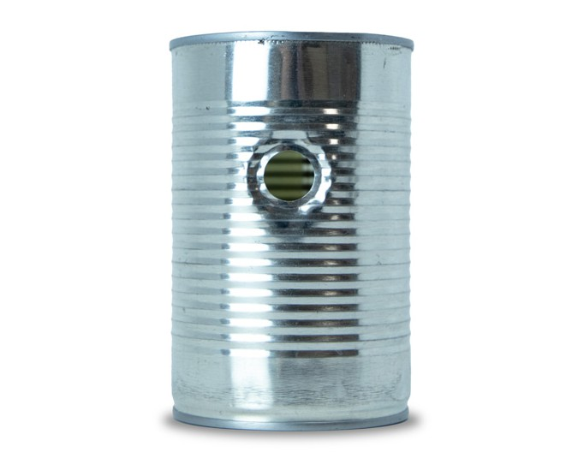
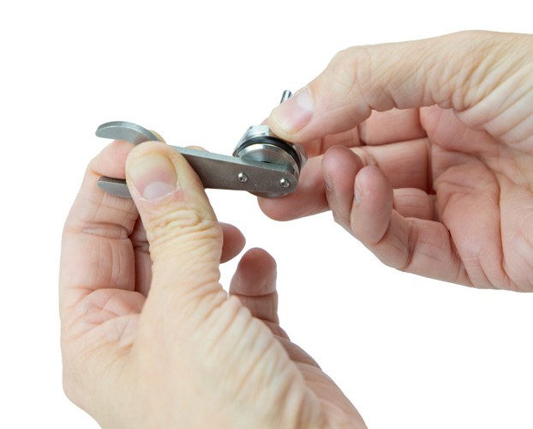

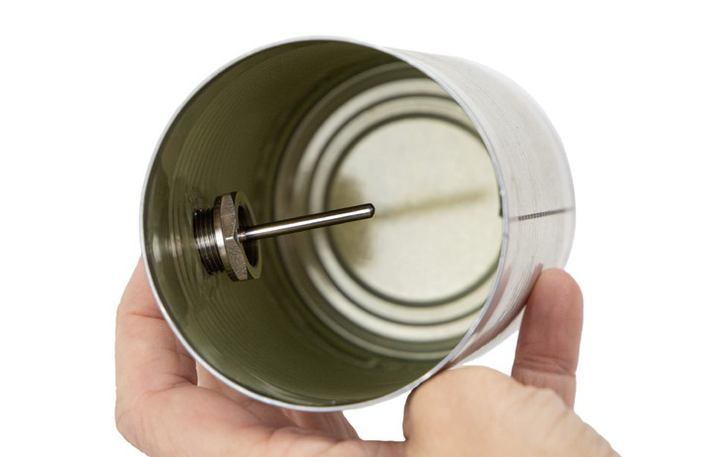
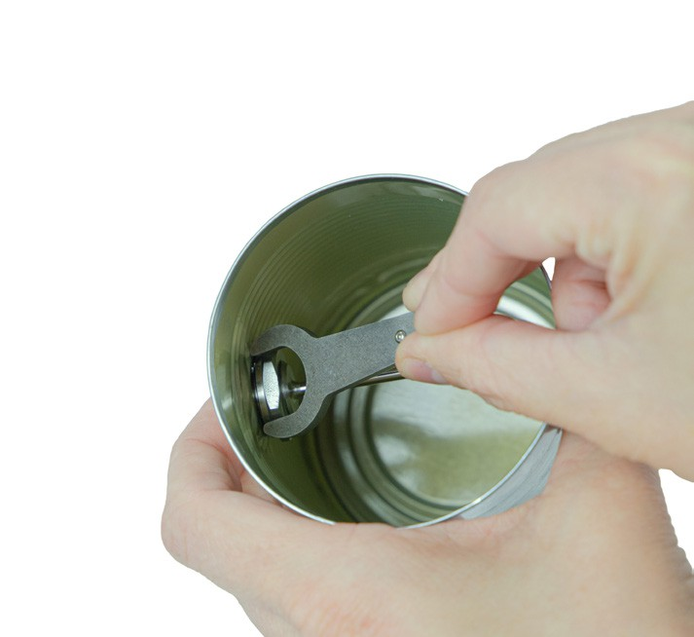
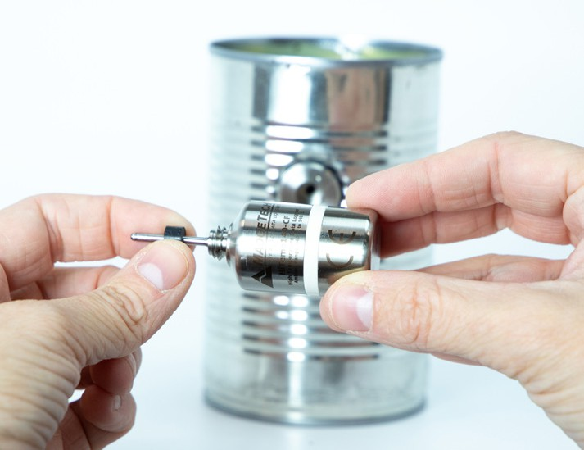
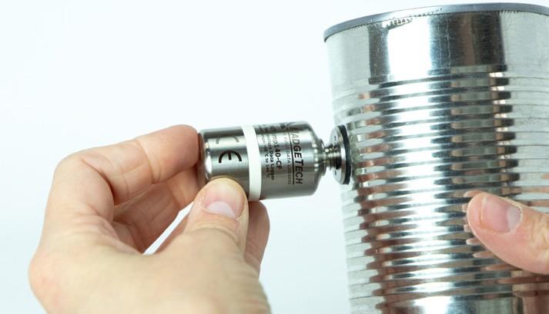
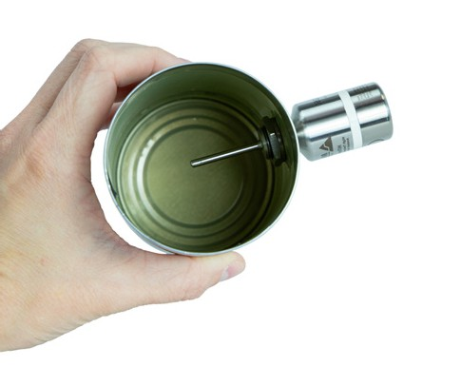
4
在罐的内侧，将螺母拧到ThermaLock上，使圆边靠着罐
5
用附带的扳手紧固螺母
6
将套圈插入HiTemp 140-CF


HITEMP140-CF
安装指南
HiTemp 140-CF设计用于与CF200或ThermaLock配合使用。按照以下说明使用CF200或ThermaLock安装HiTemp 140-CF。

7 将HiTemp 140-CF拧入ThermaLock，直到螺纹不再可见。这将压缩黑色fer规则，形成气密密封

madgetech.com|info@madgetech.com|（603）456- 2011
DOC-1450000-00|版本2 |2024.06.20- 2024.06.20

